Диаграмма классов
На рисунке 1 представлена диаграмма классов, отражающая классы, их атрибуты, методы, связи с другими классами.

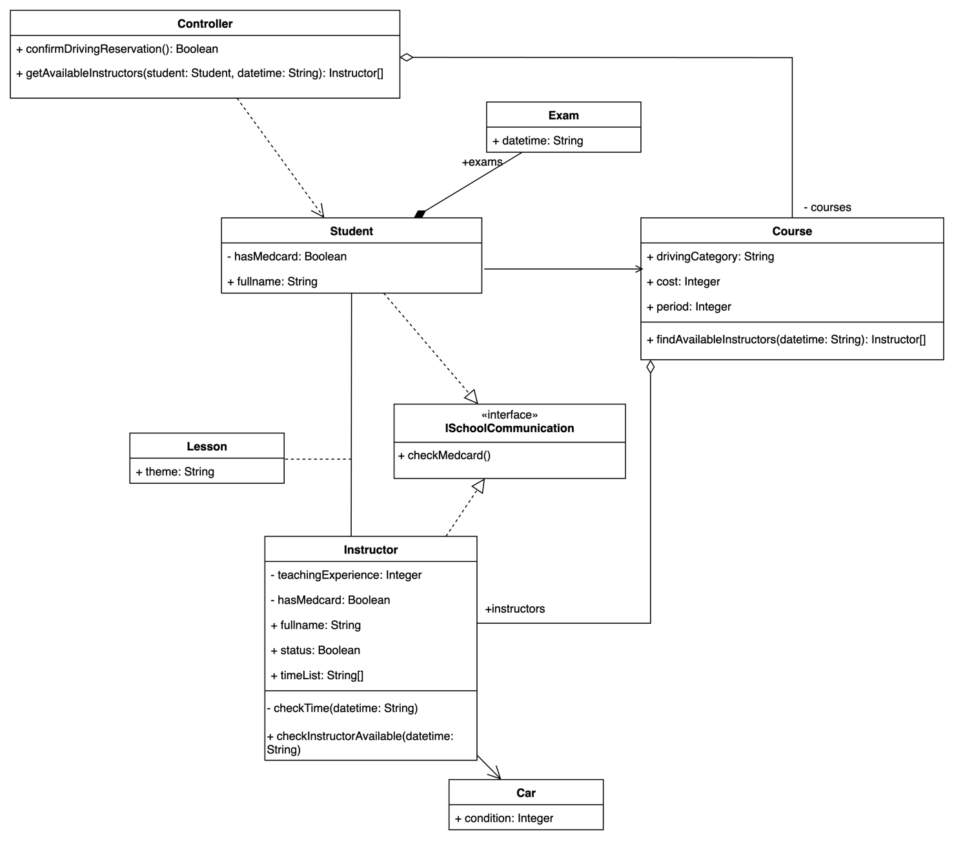
Рис. 1 – диаграмма классов
Controller
Контроллер, который получает доступных инструкторов, подтверждает запись на занятие по вождению.
Хранит коллекцию курсов.
Student
Студент, который обучается в автошколе.
Хранит коллекцию экзаменов.
Реализует метод checkMedcard интерфейса ISchoolCommunication
Имеет поля: fullname – полное имя студента, hasMedcard – наличие медицинской карты.
Exam
Экзамен, который проходит у студента
Имеет поле: datetime – время экзамена.

Course
Курс обучения в автошколе, находит доступных инструкторов на заданное время.
Хранит коллекцию инструкторов.
Имеет поля:
- drivingCategory – категория прав на которую обучаются студенты курса
- cost – стоимость
- period – продолжительность

Lesson
Урок студента у инструктора. Является ассоциативным классом.
Имеет поле: theme – тема занятия.

Instructor
Инструктор, который проводит занятия у студента. Имеет методы: приватный CheckTime проверки времени и публичный CheckInstructorAvailable проверки доступности инструктора. Реализует метод checkMedcard интерфейса ISchoolCommunication.
Имеет поля:
- teachingExperience – преподавательский стаж
- hasMedcard – наличие медицинской карты
- fullname – полное имя
- status – статус занятости
- timeList – расписание времени занятий со студентами

Car
Автомобиль инструктора на котором обучаются студенты
Имеет поле: condition – техническое состояние.

Диаграмма последовательности
На рисунке 2 представлена диаграмма последовательности, изображающая шаги и взаимодействия между классами при выполнении поиска доступных инструкторов на заданное время для студента.

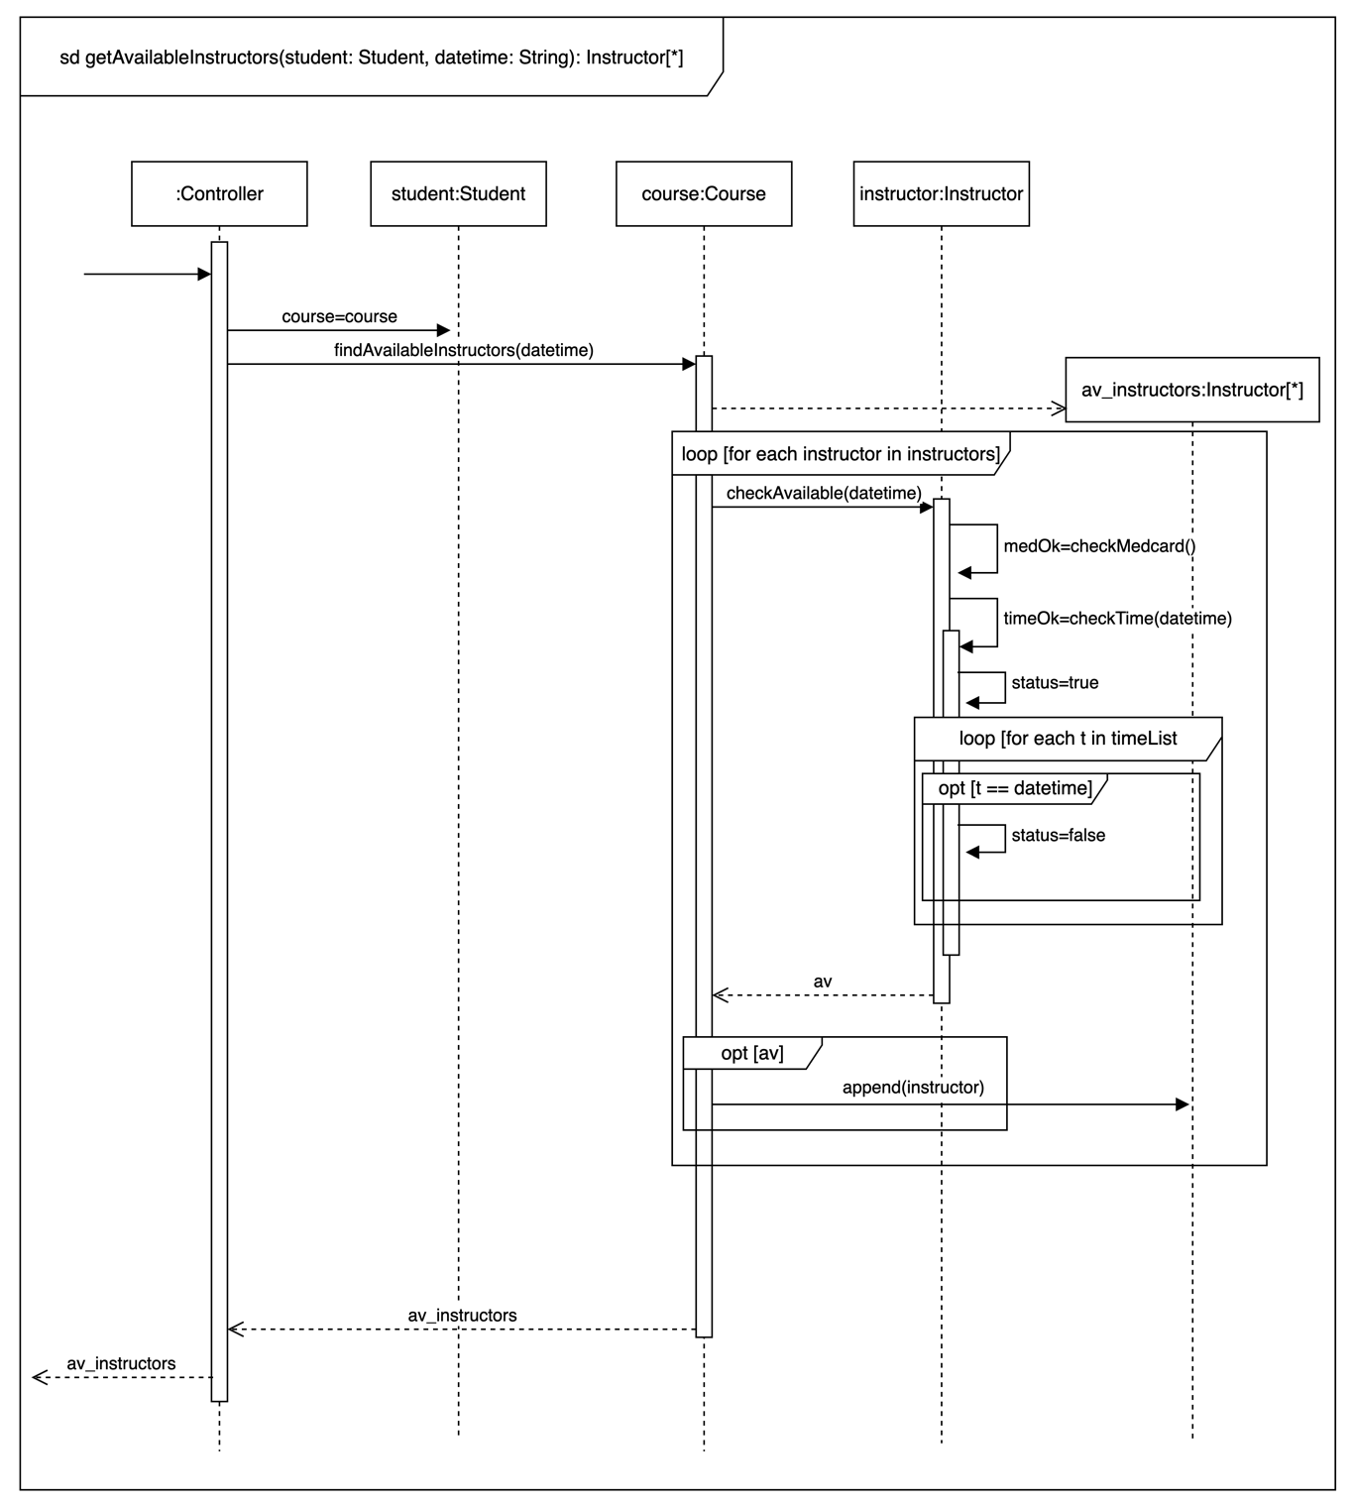
Рис. 2 – диаграмма последовательности (процесс получения доступного инструктора)

Первоначально Controller определяет курс, на котором обучается студент, далее по данному курсу осуществляется поиск доступного инструктора в заданное время вызовом метода findAvailableInstructors у курса студента. В методе поиска создается список av_instructors, в который будут добавляться подходящие инструкторы, далее осуществляется проверка доступности инструктора в заданное время вызовом метода CheckAvailable у экземпляра класса Instructor в цикле по всем инструкторам курса. Внутри метода CheckAvailable выполняется вызов метода CheckMedcard для проверки наличия медицинской карты, и метода CheckTime, который определяет имеет ли инструктор в заданное время занятие. Если потенциальное время для занятия отсутствует в расписании занятий инструктора, то в список av_instructors добавляется данный инструктор. После прохождения всего цикла по имеющимся инструкторам курса, возвращается список доступных инструкторов av_instructors контроллеру.

Диаграмма объектов
На рисунке 3 представлена диаграмма объектов, иллюстрирующая иерархическую структуру курса. Здесь прослеживается следующая вложенность: course1 включает в себя 3 инструктора: instructor1, instructor2, instructor3. Каждый инструктор имеет свою машину: car1, car2, car3 соответственно. Также в данном сценарии демонстрируется связь между instructor1 и student1 уроком lesson1, а также связь между instructor2 и student2 уроками lesson2 и lesson3
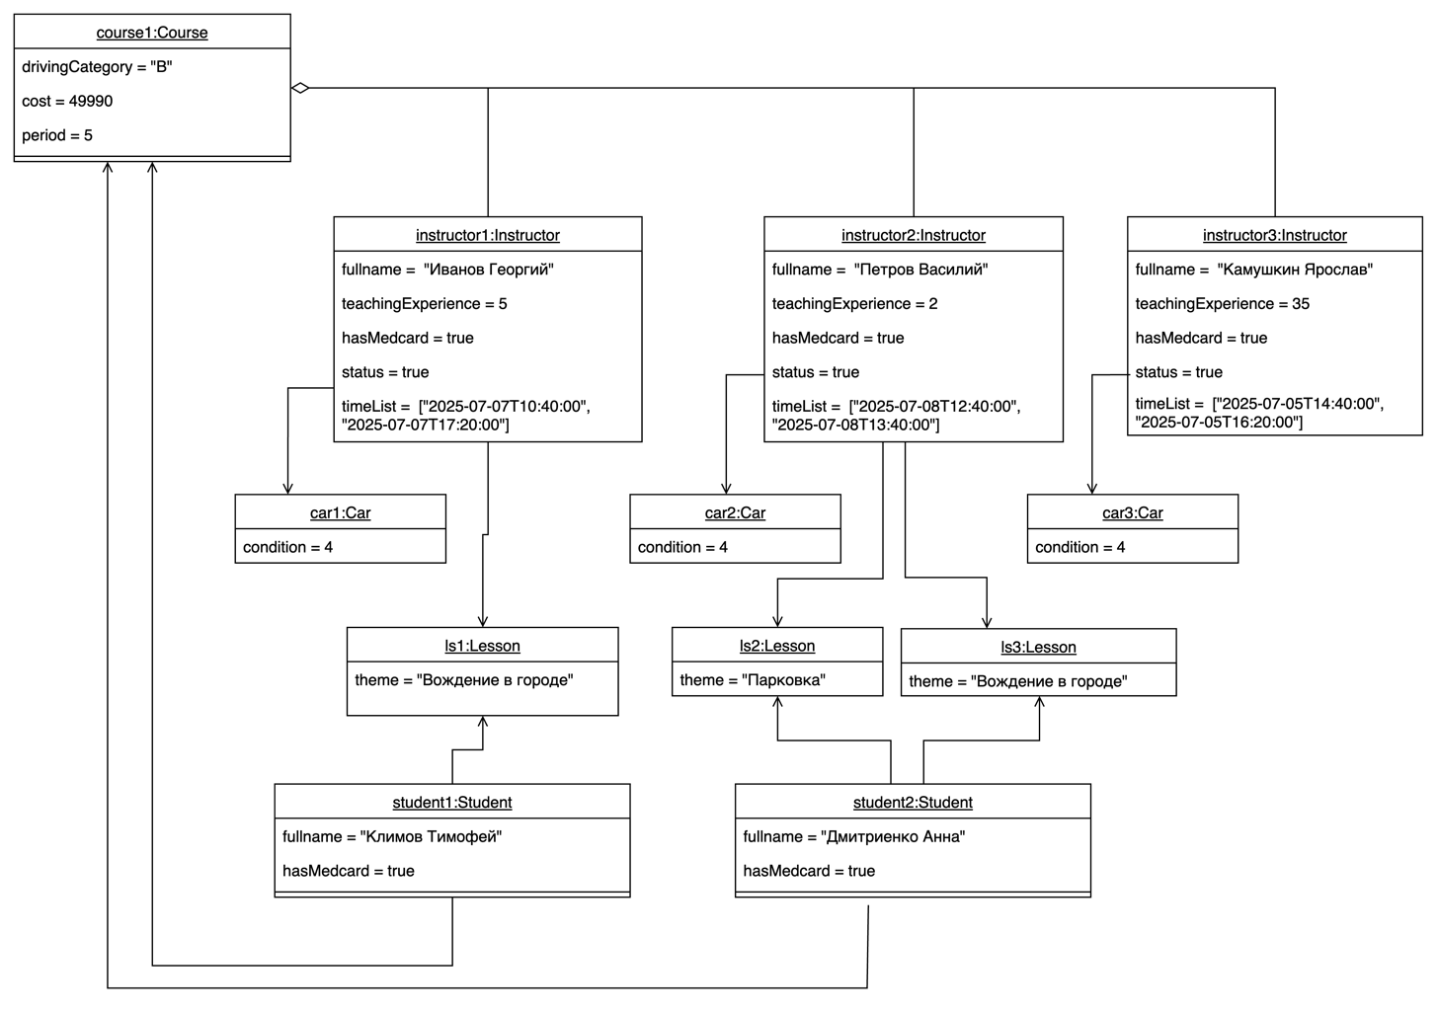
Рис 3. – диаграмма объектов (инструкторы курса, связь между преподавателями и студентами)

public interface ISchoolCommunication
{
void checkMedcard()
}

public class Car
{
public int condition;
}

public class Instructor: ISchoolCommunication
{
private int teachingExperience;
private bool hasMedcard;
private Car car;
public string fullname;
public bool status;
private List<string> timeList;

private bool checkTime(string datetime)
{
return timeList.Contains(datetime);
}

public bool checkMedcard(){}

public bool checkAvailable(string datetime)
{
if (!checkMedcard) return false;
if (checkTime(datetime)) return false;
return true
}
}

public class Student: ISchoolCommunication
{
private bool hasMedcard;
public string fullname;
public List<Exam> exams;
public Cource cource;

public bool checkMedcard(){}
}

public class Course
{
public string drivingCategory;
public int cost;
public int period;
public List<Instructor> instructors;

public List<Instructor> findAvailableInstructors(string datetime)
{
var av_instructors = new List<Instructor>();
foreach(var instructor in instructors)
{
if (instructor.checkAvailable(datetime))
av_instructors.Add(instructor)
}
return av_instructors
}
}

public class Lesson
{
public string theme;
}

public class Exam
{
public string datetime;
}

public class Controller
{
private List<Course> courses;

public void confirmDrivingreservation(){}

public List<Instructor> getAvailableInstructors(Student student, string datetime)
{
var course = student.course;
return course.findAvailableInstructors(datetime)
}
}

